中国人寿招标采购网注册说明：

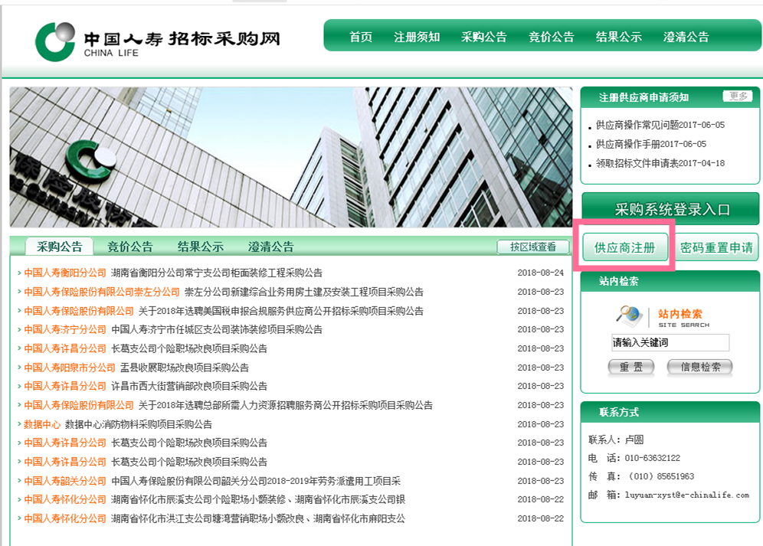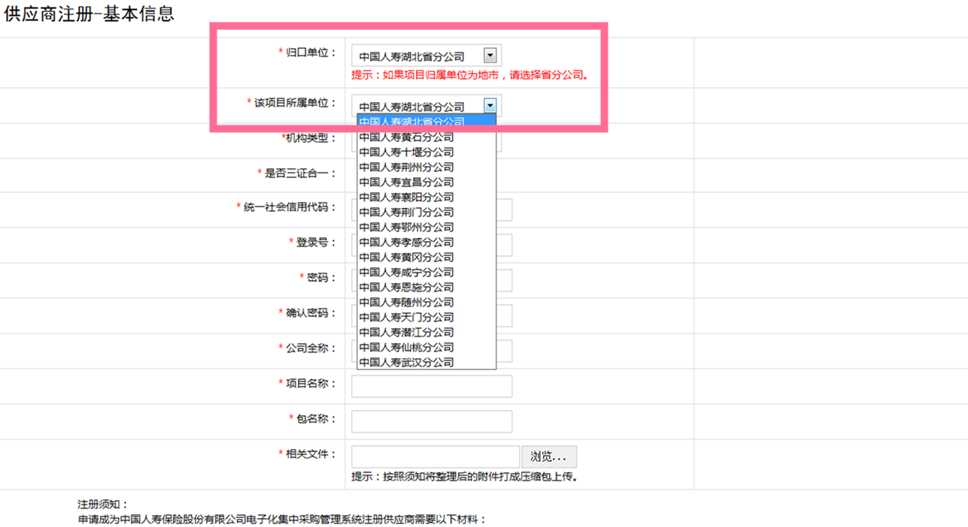

从供应商注册处登录

归口单位及该项目所属单位切记要选择为“中国人寿湖北省分公司”。然后按照页面要求，填充相关信息及上传材料。